Муниципальное бюджетное общеобразовательное учреждение
«Средняя общеобразовательная школа №2 п.Ивня»
Ивнянского района Белгородской области

III ВСЕРОССИЙСКИЙ ПЕДАГОГИЧЕСКИЙ КОНКУРС
Номинация - «МОЕ ЛУЧШЕЕ МЕРОПРИЯТИЕ»

«ПАМЯТЬ В ВОЕННОЙ ИСТОРИИ
И НАШИХ СЕРДЦАХ»

(Методическая разработка)

Автор:
Тимошичева Елена Ивановна,
учитель истории и обществознания

Ивня, 2021 г.

Оглавление

1.Пояснительная записка ……………………………………………………... 3-4
2. Технологическая карта …………………………………………………….. 5-7
3. Карта-схема маршрута ……………………………………………………….. 8
4. Контрольный (сопроводительный) текст ………………………………... 9-20
5. «Портфель экскурсовода» ………………………………………………. 21-28
6. Библиографический список ………………………………………………… 29
7. Приложение
Приложение №1 Стихотворение «Объединение» …………………………… 30
Приложение №2 Историческая реконструкция «Письмо из 1812 года» ...31-35
Приложение №3 Карточка объекта ………………………………………. 36-43

1. Пояснительная записка

Ивнянская земля- частица Белгородского края, который богат своей историей.
Каждый календарный год – год того или иного юбилейного события Российской истории, в которой особое место занимает подвиг гражданина – защитника Родины в любые времена, будь то дружины князя или полки Минина и Пожарского, бравые солдаты великих полководцев Суворова и Кутузова или миллионы советских солдат и офицеров в годы Великой Отечественной войны.
Мы часто слышим слова любовь к родному краю, ностальгия по малой родине …, а так ли часто мы задумываемся над те, что знаем о земле, на которой живём, кто создавал её обычаи и традиции. Какое место занимает в истории Отечества наш край.
Уроки истории и занятия краеведческого кружка, как ни какие другие школьные предметы позволяют сочетать в себе не только историю страны, но и страницы истории малой родины. Поэтому тема «Отечественная война 1812 года» нашла своё продолжение не только на уроках и занятиях, но и на экскурсии по памятным местам посёлка Ивня.
В бывшем поместье Клейнмихелей установлен барельеф и бюст прославленному генералу 1812 года Илье Михайловичу Дуке, который был похоронен в имении своей жены Елизаветы Никаноровны (урождённой Переверзевой) в селе Ивня.
Продолжением героической страницы Отечественной войны 1812года стали огненные годы Великой Отечественной войны 1941-1945гг.
Как же наши предки защищали свою Родину более 200 лет назад?

Цель: воспитание патриотизма, гордости за своих родственников, земляков, почтение памяти погибших.

Задачи:
- обогатить знания учащихся о героическом прошлом своего народа, страны;
- вызвать у них интерес к прошлому и настоящему своего родного края;
- показать массовый героизм народа;
- вызвать у школьников чувство гордости за свой народ, своих односельчан;
- воспитывать чувство ответственности за всё, что происходит в мире;
- развивать у учащихся навыки и умения работы с поисковым материалом.
Примечание: опыт свидетельствует о том, что пропаганда героических традиций российского народа становится более эффективной, если она опирается на местные факты, преломляется через традиции своего коллектива, родного края. Использование местного материала в учебных занятиях делает исторические события более близкими и понятными, развивает у школьников интерес к героическому прошлому своего родного края, к своей Родине.
Формы предварительной работы:
- встречи с тружениками тыла;
- изучение документальных материалов по истории своего края, научной литературы, архивных источников;
- поисковая работа учащихся;
- чтение и обсуждение журнальных публикаций, периодической печати, книг;
- оформление альбомов, папок, стендов, экспозиций;
- уборка памятников и могил погибших солдат.

Ожидаемые результаты:
-У учащихся формируется опыт служения Отечеству, готовность к защите Родины к выполнению одной из основных социальных функций российского человека.
-В ходе проведения классного часа школьники знакомятся с историей подвига российского народа в Великой Отечественной войне, встречаются со свидетелями исторических событий, тружениками тыла, с людьми, детство которых пришлось на годы войны. Гости рассказывают о примерах массового героизма, мужества, отваги российских воинов, проявленных на фронтах Великой Отечественной войны.
- Это способствует становлению правильных мировоззренческих позиций, побуждений учащихся, формированию у них стремлений равняться на идеалы, положительные примеры служения Родине.

«УТВЕРЖДАЮ»

Директор МБОУ «СОШ №2 п.Ивня»
Ивнянского района Белгородской области
_______________Л.А. Лысенко
«15» апреля 2021 г.

ТЕХНОЛОГИЧЕСКАЯ КАРТА
учебно-тематической экскурсии
«Память в военной истории и наших сердцах»

- Дидактическая цель: создать условия для расширения и систематизации знаний учащихся о героическом прошлом малой родины и её Героях.
- Задачи по содержанию:
- образовательная: способствовать пониманию важности, значимости знаний о героическом прошлом страны и родного края;
- развивающая: поддерживать желание учащихся к исследовательской и творческой деятельности;
- воспитательная: способствовать воспитанию чувства любви к Родине, чувства патриотизма, любви к родному краю, гордости за свою область.
Вид экскурсии. По содержанию: тематическая.
По способу передвижения: пешеходно-автобусная.
По месту проведения:комплексная.
По составу и количеству участников: групповая.

Продолжительность экскурсии: 1 час (60мин.)

Категория экскурсантов: учащиеся МБОУ «СОШ №2 п.Ивня».

Основные объекты показа:
- мемориальная доска П.П.Десницкому
- памятный знак на месте расстрела партизан и советских активистов в лесу Красненькое
- памятник №1
- санаторий им.Гайдара /барельеф И.М.Дуке/

Маршрут экскурсии:
пер.Гагаринский,28–лес Красненькое – ул.Гайдара- пер.Гагаринский,28

2.Технологическая карта экскурсии
Тема экскурсии: «Память в военной истории и наших сердцах»
Продолжительность (ч)- 1 час.
Протяженность (км) – 1 км
Автор – разработчик: Тимошичева Елена Ивановна
Содержание экскурсии: учебно-тематическая экскурсия по памятным местам посёлка Ивня
Маршрут экскурсии: Мемориальная доска П.П.Десницкого – Памятный знак на месте расстрела партизан и советских активистов в лесу Красненькое - Братская могила №1- барельеф И.М.Дука

Введение
Муниципальное бюджетное общеобразовательное учреждение «Средняя общеобразовательная школа № 2 п. Ивня» Ивнянского района Белгородской области возникло в 1988 году в самом живописном месте посёлка Ивня- на краю урочища Красненькое.
Одним из приоритетных направлений нашей школы является гражданско-патриотическое воспитание, которое реализуется через школьные предметы, деятельность краеведческого музея и работу НОУ «Благовест».
Сегодня мы совершим пешеходно – автобусный маршрут по памятным местам нашего посёлка Ивня, посвящённый 200-летию победы в Отечественной войне 1812г., но начнётся наша экскурсия непосредственно в стенах нашей школы, где установлен памятный знак Герою Советского Союза Десницкому Петру Павловичу – потомок Героев Отечественной войны 1812г.

Общая информация о посёлке и районе
Центром Ивнянского района является поселок городского типа Ивня. Поселение на его месте было основано в начале XVIII века, когда секунд-майор И.С.Переверзев поселил часть своих дворовых людей и крестьян из Обоянского уезда на земли у речки Ивня. К 1762 году в селении было 70 дворов и более 900 жителей. И.С. Переверзев владел более чем 6 тысячами десятин земли. На речке Ивня по его распоряжению построили каскад прудов, на прудах поставили водяную мельницу, был посажен большой плодовый сад и устроен «конский завод». В селении возвели две церкви – Живоначальной Троицы и во имя Сошествия Святого Духа. После появления храма Живоначальной Троицы селение стало именоваться Троицким.
Название «Ивня» появилось, очевидно, при новых владельцах – Карамзиных. Сын знаменитого историографа А.Н.Карамзин – бывший гвардейский офицер и поэт владел здесь 8 тысячами десятин земли. Затем имение наследует его дочь – Александра, вышедшая замуж за графа К.П.Клейнмихеля. К середине XVIII века Ивня становится большим селом, имеющим более 1800 жителей. Здесь был выстроен главный усадебный дом, (в настоящее время в бывшей графской усадьбе находится детский противотуберкулезный санаторий), заложен большой парк с ценными породами хвойных деревьев. Сегодня этот парк является памятником истории и культуры и особо охраняемой территорией Белгородской области.
Во второй половине XIX века Ивнянское имение Карамзиных – Клейнмихелей – большое, экономически развитое село, имеющее свои торговые и промышленные заведения: большой конезавод, свеклосахарный завод, основанный в 1855 году, перерабатывает до 150 тыс. берковцев свекловицы (берковец – 12 пудов), построено 5 мукомольных мельниц, из которых 1 – паровая, открыта школа с ремесленным отделением. В этот период село входит в Обоянский уезд Курасовской волости Курской губернии.
В ноябре 1917 года в Ивне было объявлено об установлении Советской власти. В 1928 году был образован Ивнянский район, с 1954 года район входит в состав Белгородской области, а в 1971 году селу Ивня был присвоен статус поселка городского типа.
В годы Великой Отечественной войны Ивнянский район был оккупирован немецко-фашистскими войсками, перед началом Курской битвы здесь, в урочище «Долгом», юго-западнее села Кочетовка был расположен командный пункт 6-й гвардейской армии генерала И.М.Чистякова. Осуществляя общее руководство войсками Воронежского и Степного фронтов в ходе Курской битвы, сюда неоднократно приезжал Маршал Советского Союза, заместитель Верховного Главнокомандующего Г.К. Жуков.
За годы Великой Отечественной войны 5865 жителей Ивнянского района ушли на фронт, 4410 из них погибли на полях сражений. Семеро уроженцев Ивнянского района были удостоены звания Героя Советского Союза – Абросимов М. Р., Вахарловский В. В., Десницкий П. П., Казаков Н. Я., Карачаров И. Н., Тихонов В. И.

Заключение
Время для патриота страны не имеет значения. Время Памяти должно присутствовать всегда. Обелиски, памятники и памятные доски – напоминание о героическом прошлом и дорога к мирной жизни, т.к. ничего ценнее Жизни на свете нет.
У ИВНЯНСКОГО ПАМЯТНИКА
ОТ ДРЕВНИХ СТЕН ВОЕНКОМАТА,
КОГДА ИДЕШЬ ТЫ ВВЕРХ ИЛЬ ВНИЗ,
ОСТАНОВИСЬ ВОЗЛЕ СОЛДАТА
И НИЗКО В ПОЯС ПОКЛОНИСЬ.
СТОИТ СПОКОЙНО, ВЕЛИЧАВО,
ПРИЖАВ ВЕНОК, КАК АВТОМАТ,
СТОИТ И С ЧЕСТЬЮ ОХРАНЯЕТ
ПОГИБШИХ В ТУ ВОЙНУ СОЛДАТ.
ВЕТЕРАН ВЕЛИКОЙ ОТЕЧЕСТВЕННОЙ ВОЙНЫ
Н. ЛЕОНОВ
Рефлексия – Я могу сказать …
Ожидаемые результаты: заинтересованность в исследовательской и творческой деятельности слушателей экскурсии (см. Приложения №№1,2)

3.Карта-схема маршрута учебно-тематической экскурсии

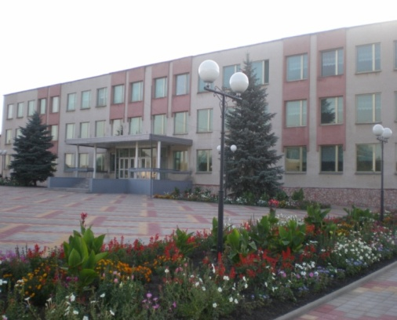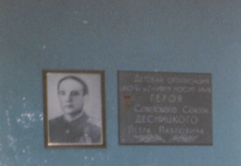
пер.Гагаринский,28 памятная доска Герою СССР
МБОУ «СОШ №2 п.Ивня» Десницкому П.П.

Лес Красненькое
Памятный знак на месте расстрела
партизан и советских активистов

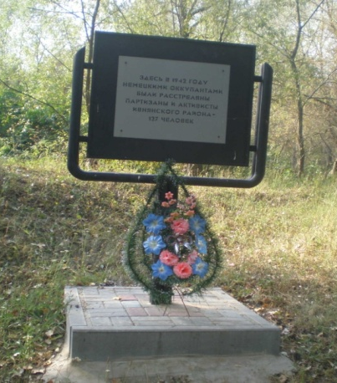

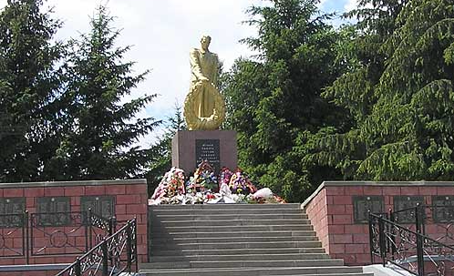

Развилка дорог: ул. Шоссейная-
Коммунальная - Гайдара
Братская могила №1
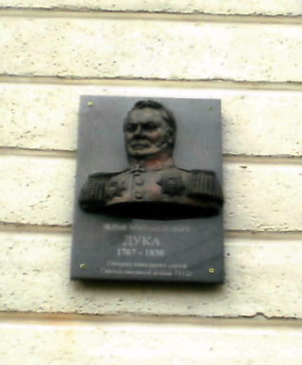

ул .Гайдара, ОГУЗ "Детский противотуберкулезный санаторий п. Ивня"
Доска-барельеф И.М.Дук

4. Контрольный (сопроводительный) текст учебно-тематической экскурсии
В блокнот
экскурсоводу

Десницкий Петр Павлович-
(13 июня 1911 — 19 сентября 1993)

Петр Десницкий родился в селе Новенькое Ивнянского района в 1911 году. В 1933 году был призван в Красную Армию. Окончил авиашколу и служил стрелком-радистом. В 1936 году доброволец-интернационалист участвовал в боях за Испанию. Постановлением ЦК от 31 декабря 1936 года стрелку-радисту 92-ой бомбардировочной эскадрильи младшему командиру Десницкому П.П. присвоено звание Героя Советского Союза.
В годы второй мировой воевал на Брянском и 1-м Прибалтийском фронтах, под Москвой и на Курской дуге.
Прекрасен подвиг во имя своей Родины. Не менее прекрасен и ещё более бескорыстен подвиг, совершенный во имя счастья и свободы другой, далекой страны.
Память об Испании, о боях под Мадридом осталась у Петра Павловича на всю жизнь… Экипаж, в котором начал воевать состоял из француза, болгарина и его самого русского, советского человека. Летали на устаревших французских машинах, самолетов не хватало, обходились без прикрытия истребителей. Особенно помнит Петр Павлович последний свой вылет в Испанию…
«На аэродром лег густой туман. Долго пришлось ждать, пока туман рассеется, и вот взмыл самолет в небо, где стрелком-радистом был Десницкий. Внезапно появились вражеские истребители, их было 8. Вокруг машины стали рваться снаряды. Пробоина, другая, третья… До ранения он успел пропороть пулеметной очередью брюхо одному самолету, потом другому. Остальные повернули назад. Атака была отбита. В боку стало горячо и липкой кровью наполнился ботинок. Боли не чувствовал: Все внимание было приковано к другому – мотор не действовал. Приземлились. Это были страшные минуты: чья территория? Где сели? Он раненый, остался летать, а товарищи пошли на разведку… А потом на старом пароходе Десницкий уезжал из Испании. Долго стоял на палубе, глядя на берега измученной, но непокоренной страны…»
Россия почестями встречала своих отважных сыновей. Десницкий Петр Павлович был на приеме в Кремле, здесь встретился с Чкаловым, Водопьяновым…
В 1948 году майор Десницкий П.П. по состоянию здоровья уволен в запас. Жил и работал в п. Ивня. Персональный пенсионер. В 1987 году переехал на постоянное место жительства в г. Железнодорожный Московской области. Умер в 1993 году.
В школьном музее хранятся документы, переданные вдовой Героя Советского Союза.

Памятный знак на месте расстрела партизан и советских
В блокнот
экскурсовода
активистов в лесу Красненькое

Война пришла в каждый дом. Мужья и старшие братья уходили на фронт. «Заменим своих мужей на всех участках работы» — об этом писали в газету «Большевистское знамя» жены - общественницы Ивнянского отделения сахарного комбината.
22 июня съехавшиеся в Ивню представители всех колхозов на расширенное районное совещание, проходившее в клубе сахзавода, узнали страшную весть о начавшейся войне. Совещание было отменено, работники райкома и активисты были направлены по сельским Советам района проводить объявленную мобилизацию в Красную Армию. Всего за время войны на фронт ушли 5865 жителей Ивнянского района.
Колхозницы выступали: «Наших мужей призвали выполнять долг перед страной. Они пошли с оружием в руках защищать наше дорогое Отечество. Провожая в ряды Красной Армии, мы были уверены, что они победят, выполнят любую боевую задачу. Мы заменим своих мужей в колхозе, будем работать с удесятеренной энергией»
В октябре 1941года Ивня и весь район были оккупированы. «За время оккупации немцы установили в Ивне свои власть и порядок. Солдаты расквартировались по домам. Собрали жителей поселка, избрали старосту, который сам изъявил желание служить немецкой власти, а потом сбежал вместе с фашистами. Захватчики организовали в Ивне комендатуру, отдел гестапо и полицию из местных предателей. Гестапо размещалось в нынешнем здании редакции газеты «Родина».
В Ивнянском районе действовали партизаны в годы Великой Отечественной войны.
С января 1942 года в Ивне начались расстрелы и казни. На базарной площади села были поставлены виселицы. Одним из первых казнен оккупантами политрук партизанского отряда И.В. Башмаков, бывший председатель райисполкома. Будучи ранен, он скрывался на Сталинском отделении совхоза и попал в руки врага по доносу предателя. Партизаны отомстили доносчику, убив его в каменном лесу, но освободить своего политрука им не удалось. Вместе с Башмаковым погиб районный уполномоченный народного комиссариата заготовок К.Д. Наумов. Перед казнью немецко-фашистские каратели подвергли их жестоким пыткам, а после повешения не разрешали снимать тела казненных с виселицы, в течение шести дней – для устрашения остальных ивнянцев.
Немецкими бандитами зверски расстреляна группа евреев в количестве 38 человек, среди которых находились старики, женщины и дети. Перед отступлением гитлеровцы заперли 600 мирных жителей и держали их там 12 суток, подвергая пыткам и издевательствам, расстреляв 43 человека.
Кроме того, немецко-фашистские палачи, предполагая, что в одном из помещений находились партизаны у всех жителей, расквартированных в здании, 46 семей отобрали одежду, а помещение сожгли.
Позднее были казнены некоторые другие партийные работники и советские активисты, оставшиеся на оккупированной территории. 13 человек из них каратели расстреляли из пулемётов в лесу Красненьком на окраине Ивни. Перед расстрелом их заставили самим рыть себе могилу. Ещё одна группа ивнянцев была расстреляна в другой раз за то, что в бывшем городском парке кто-то попал кирпичом по голове немецкому солдату.
Из рассказа Киринчук Любови Викторовны о своей родственнице, замученной фашистами.
«Во время оккупации Ивни, фашисты составляли списки коммунистов, активистов. В этот список попала Евдокия (Севериха). Напрашивался вопрос: кто давал фашистам такие сведения? Ответ очевиден: сведения об активистах подавали местные жители, те, кто всячески выслуживался перед фашистами, готов был продать родную мать, соседа, лишь бы самому выжить. Наступили чёрные дни для Ивни. Коммунистов и просто активистов одного за другим стали забирать и вешать. Настала очередь и Евдокии. Русскую женщину, мать двоих детей вели на виселицу. О чём думала Дуня, идя в свой последний путь? Промелькнула ли вся жизнь перед её глазами, думали ли она о своих дочках, жалко ли ей было непрожитые ею годы? Наконец, страшно ли было ей умирать? Ничем не выдала Евдокия своих чувств, не унизилась перед фашистами, не стала просить о пощаде, ползать целовать их сапоги, а смело шла навстречу смерти. И вот уже видна виселица, последнее пристанище Дуни. Покрытая пуховым платком, стояла мужественная женщина с накинутой на шею петлёй, с гордо поднятой головой, устремив свой взгляд вдаль, думая о чём-то своём. Убрали скамейку, но что это? Верёвка попала на узел платка, женщина осталась жива. Вместо того, чтобы оставить жизнь женщине, ведь сам бог не хотел её смерти, немцы ещё раз поставили на скамейку женщину и выбили её из под ног Дуни, верёвка вновь попала на узел платка и женщина снова осталась жива. Так повторялось несколько раз. И не разу Дуня не попросила пощады у фашистов. Наконец, один из фашистов дёрнул Дуню за ноги, и земная жизнь для Евдокии закончилась».
В результате исследовательской деятельности члены краеведческого кружка «РОДНИК» смогли пригласить на место гибели дочь одного из партизан –Рядинского Василия Андреевича – Лидию Васильевну, проживающую в с. Алисовка.
В феврале 1943 года 303-я стрелковая дивизия полковника К.Е. Федоровского вела бои за Обоянь. Из района юго-западнее Обояни гитлеровцы стремительно отступили, немецкие войска оставили Ивню без боя. 19 февраля 1943 года в Ивне появились советские разведчики на лыжах, а 20 февраля ее окончательно освободили наши войска. Это была группа конников во главе с Г.В. Потаповым, посланная в Ивню по заданию комдива К.Е. Федоровского.

В блокнот
экскурсовода
Братская могила №1

Братская могила №1 - захоронение 110 советских воинов и 138 мирных жителей, казненных фашистами.
Ивнянский район - маленькая частичка Белгородской области, которую по праву называют святым Белогорьем, где «долг памяти» не абстрактное понятие, а конкретные дела. Гордо высятся обелиски и храмы во славу российского воинства, именами героев названы улицы и школы, на Аллеях Славы и братских могилах растут цветы.
Прошлое и будущее - это рукопожатие на расстоянии. И чтобы рукопожатие состоялось, мы с сыновней благодарностью принимаем от дедов и отцов драгоценное достояние - науку любить Родину и защищать ее от врагов, мы прислушиваемся к святому голосу Памяти, чтобы строить свою жизнь по нравственным законам добра и милосердия, добиваться поставленных высоких целей, во имя которых шли в бой герои Великой Отечественной.
Мобилизация в ряды Красной Армии, начавшаяся с первых дней войны, прошла в основном организовано и четко. В поддержку регулярным частям Красной Армии с июля 1941 года началось формирование отрядов народного ополчения. Был создан полк народного ополчения и в Ивнянском районе. 3 августа 1941 года бюро райкома партии утвердило список командно-политического состава боевых подразделений полка. Командиром полка стал А.И. Жегалин, а с 9 августа - Г.В. Локтев.
Особенно обострилось положение в сентябре и октябре 1941 года, когда гитлеровцы приблизились к территории Курской области.
27 октября 1941 года немецко-фашистские войска заняли Ивню, а уже на другой день они заняли всю территорию района. Солдаты и офицеры оккупационных частей в районном центре были расквартированы по домам жителей и в административных зданиях. Захватчики организовали в Ивне комендатуру, отдел гестапо и полицию из местных предателей. Гестапо размещалось в нынешнем здании редакции газеты «Родина».
В ходе оборонительных боев на территории Ивнянского района высшей государственной награды - звания «Герой Советского Союза» - были удостоены 29 воинов. Девять из них - посмертно. Старший сержант А.Ф. Ерохин захоронен в Обояни, старшина А.А. Власов - в Беленихино. Остальные семеро лежат в ивнянской земле. Сержант медицинской службы М. С. Боровиченко, погибшая при спасении раненого офицера, похоронена в селе Орловка. Артиллерист сержант Т.И. Востриков, который подбил 5 танков фашистов, - в селе Верхопенье. Летчик старший лейтенант А.К. Горовец, уничтоживший в воздушном бою 9 самолетов противника, похоронен у поворота на п. Ивню с трассы Москва - Крым. Танкист старший лейтенант Я.Т. Кобзарь, подбивший 17 немецких танков, - в селе Новенькое. Артиллерист младший лейтенант Г.И. Шапарь, в одиночку уничтоживший 4 танка врага, - в селе Покровка. В селе Сырцево захоронены мотострелок старший сержант И.Т. Зинченко, который бросился с гранатами под тяжелый танк и подорвал его ценой собственной жизни, а также артиллерист капитан В.А. Мироненко, лично подбивший из орудия 6 тяжелых танков противника.
1944 год. Открыты в колхозах им.Чкалова и им.ОГПУ детские дома для детей фронтовиков.
1945 год. Послевоенное восстановление народного хозяйства. Как это было: В район возвращалисьфронтовики. Ивнянцы готовились к первой послевоенной весне. Люди преодолевали большие трудности: не хватало семян, приходилось за ними пешком ходить в г.Обоянь. Не было техники - лошадей, волов и коров запрягали в плуг.

В блокнот
экскурсовода
Доска-барельеф Герою Отечественной войны
1812года И.М.Дука

Краткая справка
Дука Илья Михайлович - «Сербской нации из дворян, уроженец города Анкона». Привезен в Россию в 1774. На службу записан 15 мая 1776 фурьером в Нашебургский пехотный полк. В 1780 переведён в Украинский легкоконный полк фурьером. В 1787 произведён в подпоручики. В 1789-1791 гг. сражался с горцами на Кавказе, в 1794 г. воевал в Польше. 20 апреля 1799 произведён в полковники.
Воевал с французами в 1805 и 1806-07. 11 октября 1806 назначен шефом Малороссийского кирасирского полка, награждён 8 апреля 1807 орденом Св.Георгия 3-го кл. в воздаяние отличного мужества и храбрости, оказанных в сражении против французских войск 27-го января при Прейсиш-Эйлау. 22 апреля 1807 пожалован генерал-майором.
В 1812 г. командовал 2-й кирасирской дивизией во 2-й Западной армии. Отличился при Бородине и под Красным. Участвовал в заграничных походах 1813-1814 гг. и 15 сентября 1813 пожалован в генерал-лейтенанты , 22 августа 1826 – в генералы от кавалерии. В 1827 г уволен по прошению в отпуск до излечения болезни. Умер Дука в своем имении (владелица жена- Елизавета Никаноровна (в девичестве — Переверзева,12.II.1776 – 10.X.1841) Курской губернии 16 февраля 1830 г, оставив о себе память храброго генерала. Он выделялся среди начальников не только храбростью, но и замечательной заботой о солдате и умением внушить ему слепое доверие к себе.

Награды
- орден Георгия 3-го класса;
- орден Святой Анны 1-й степени с алмазами;
- орден Владимира 2-й степени;
- почётный кавалер Иоанна Иерусалимского;
- почётный кавалер Австрийского ордена Леопольда 2-й степени;
- почётный кавалер Прусского Красного Орла 1-й степени;
- крест за Прагу;
- две золотые шпаги «За храбрость» с алмазами.

Справка
ДОВОЕННАЯ ЖИЗНЬ. Среди многих доблестных сынов, снискавших на полях сражения славу своему Отечеству, - генерал от кавалерии, участник Отечественной войны 1812 года Илья Михайлович Дука, в чьей биографии "отпечатался след " Белгородчины. А точнее, сам герой оставил след на земле тогда курской, а ныне нашей, белгородской, а конкретно- Ивнянской.
И. М. Дука, серб по происхождению, родился в городе Акен в семье благородных родителей, «коих предки полезными отечеству заслугами доставили почетное имя и славу. Оставшись в малолетстве сиротой по смерти отца своего, он прибыл в Россию в 1774 году к ближайшему со стороны матери родственнику, имеющему значительное поместье в Малороссии. Илья Михайлович получил там образование и определен был в 1776 году 15 мая в Цашебургский пехотный полк фурьером. Там дослужился он до обер-офицерского чина. В 1782г. поступил в Украинский легкоконный полк фурьером, а уже в 1783 году находился в походах против польских мятежников. Усердною службою обратил он на себя внимание начальства, за что был назначен адъютантом в штаб генерала Шевича».
Вторая турецкая война вновь поставила молодого кавалериста под боевые знамена русской армии. К 23 годам он служит в Острогожском легкоконном полку, а спустя четыре года принимает участие в суворовском походе в Польшу. «В этом блистательном, изумившем Европу быстротою походе Суворова, Дука находился в сражениях: 6 сентября при Крупчице, 8- при Брест-Литовске, 15 октября при селе Кобылке, 24- на кровавом приступе Варшавского предместья Праги, где отбил у неприятеля знамя. В том же году, 28-го октября, при взятии Варшавы и преследовании неприятельских войск, здесь положил Дука прочное начало своей воинской славе, которой наслаждался в последствии, взявшем в плен начальника войск генерала Вавржецкого со всеми его адъютантами и чиновниками. 8-го ноября послан был с донесением к генерал-фельдмаршалу графу Суворову, а от него отправлен к Императрице. Ее Величество, за отличное мужество и искусные распоряжения произвела его 1-го января 1795 года в ротмистры, и того же года 25-го июня в секунд-майоры.»
Пришедший на российский престол император Павел I, весьма благоволивший русской кавалерии, назначает И. М. Дуку в лейб-гвардии гусарский полк и производит в полковники.
Во время войны с Францией Илья Михайлович активно сражается на поле битвы. Наиболее ярко его талант командира проявился в битве при Прейсиш-Эйлау. За доблестную службу монаршей милостью его жалуют орденом св.Георгия III степени и шпагой, украшенной алмазами.
В 1806 году 11 октября Илья Михайлович пожалован в шефы Малороссийского кирасирского полка. «В походе в Богемию и Австрию в 1805 году 17 октября по 9 января 1806 года, находясь в Австрийских владениях, был в разных делах против французских войск. 20-го ноября 1805-го года при Аустерлице, за что награжден Орденом Св.Владимира 4-ой степени с бантом. 1806-м году 30 ноября в Пруссии с Малороссийским кирасирским полком участвовал против французских войск. За сражение при местечке Голомине был награжден шпагою за храбрость. «15 декабря 1806 года при местечке Маков, 1807 года 9-го января при деревне Локау, 21- го при Алепштейне, 22-го при Янкове, 25 - го при Лансберге, где со своим полком отбил захваченные неприятелем две пушки, 26 - го и 27 - го при Прейсиш - Эйлау.»
3а решительные, гибельные атаки врагам, которые не мало способствовали победе, в глазах Главнокомандующего Российскою армией генерала Бенигсена, он получил Орден Св.Великомученика и Победоносца Георгия 3-го класса, а 4-го мая произведен в генерал-майоры.
Эти лестные для воина почести дали ему новую бодрость к новым подвигам. 24-го мая 1807 года он явился с вверенной ему конницей под Ломитены, а 29-го отличился при Гейльсберге, где при отчаянном натиске и рукопашном бою был ранен палашом в бок. За героизм и стойкость Дука Илья Михайлович был награждён шпагой, алмазами украшенной, что было достойной наградою герою.
Кроме храбрости и умения вселить к себе слепую доверенность солдатам, он служил примером всем начальникам кавалерийских отрядов, содержа в исправности лошадей в эту изнурительную зимнюю кампанию, в то время как люди голодали. Как оценить это? С одной стороны это не гуманно, но с другой - если сыты кони, то и победа будет обеспечена. В 1808 году 6 декабря и 1810 году 26 ноября было объявлено генералу Дука Илье Михайловичу « Высочайшее благоволение за доведение Малороссийского кирасирского полка до надлежащей исправности».
ГОД 1812. Особым годом в биографии генерала Дука был 1812 год. Прикрывая отступление нашей армии в глубину империи с 19 мая по 10 августа, и командуя 2-ю бригадою 2-й кирасирской дивизией, проявил смелость и талант командира. После смерти дивизионного командира был назначен командиром этой дивизии. « Его дивизия особенно отличилась в сражении 4-го августа под Смоленском, и покрыла себя незабвенною славою 24-го и 26-го под селением Бородиным, где, возобновляя беспрерывно атаки, отбила от неприятеля пять пушек и потеряла три четверти людей. Офицеры его были почти все убиты или ранены. Генерал Дука награжден Орденом Святой Анны 1-й степени».
Всего пять строчек, а сколько произошло событий, да ещё каких.
БОЙ ЗА БАГРАТИОНОВЫ ФЛЕШИ. Главнейшим опорным пунктом русской позиции на левом фланге, юго-западнее деревни Семеновское, была система укреплений -флеши Багратиона.
Строили их солдаты из всех пехотных дивизий 2-й армии, а также ратники народного ополчения. «Флеши строились с таким расчетом, чтобы обеспечить взаимную поддержку в бою, а также обеспечить русской артиллерии возможность вести огонь не только с фронта, но и во фланг.
Позади флешей, примкнув правым флангом к деревне Семеновское, встали полки 27-й пехотной дивизии генерал-майора Д.П. Неверовского. Высоты с развалинами деревни Семеновское заняли 18 орудий тяжелой батарейной артиллерии, а за склонами высот расположился резерв 2-й Западной армии, состоявший из 2-й гренадерской дивизии генерал-майора К. Мекленбургского и 80 орудий артиллерии. Южнее разместились полки 2-й кирасирской дивизии генерал-майора И.М. Дуки. Войска левого фланга русской позиции готовы были достойно встретить врага».
Около 8 часов утра, подготовив атаку сильным артиллерийским огнем, многочисленные неприятельские колонны в третий раз устремились на флеши. Завязался яростный бой. Русская артиллерия, подпустив противника на картечный выстрел, «губительным огнем сметала колонны вражеской пехоты. Несмотря на тяжелые потери, пехота генерала Компана ворвалась в левую флешь, пехота Ледрю - в промежутки между флешами.
Но твердость духа русских, их безграничное мужество не иссякли: дружным штыковым ударом батальоны 2-й сводно-гренадерской и 27-й пехотной дивизий опрокинули неприятеля. Преследуемый драгунами и гусарами 4-го кавалерийского корпуса Сиверса и кирасирами генерала Дуки, он поспешно отступил на исходные рубежи»².
Война продолжается и шестинедельное спокойное расположение под Москвою, при неусыпной деятельности генерала Дука, дало возможность пополнить убыль людей и лошадей. К удивлению всех он опять явился на поле боя 6-го октября под Тарутиным, а 11-го его дивизия уже участвовала в сражении при Малом Ярославце. 22 октября идут бои за Вязьму, 5 и 6 ноября бои за Красное - и везде победы.
По ходатайству, умевшего ценить заслуги перед Отечеством, М. Ил. Кутузова, Илья Михайлович награжден Орденом Святого Владимира 2-й степени.
«Надобно быть очевидцем, чтобы уметь представить себе трудность продовольствия в разоренной двукратном походом большой неприятельской армии земле, чтобы отдать генералу Дука полную справедливость. Он не отставал ни на шаг от французов и взял от Москвы до Немана в десять крат больше пленных, чем было солдат в его отряде.»
ПОСЛЕВОЕННАЯ СЛУЖБА. В 1813-ом году генерал Дука Илья Михайлович со своей дивизией перешёл российскую границу для освобождения Европы от французских захватчиков. Уже 6-го января Дука вступил в Пруссию и Силезию. 14 июня назначен начальником 5-й кирасирской дивизии, и по выступлении в Саксонию, находился в сражении под Дрезденом 15-го августа, а 16-го при отступе в арьергарде корпуса графа Витгенштейна. «20 агуста по Высочайше возложенному поручению, употребил командуемую им 3-ю кирасирскую дивизию для спасения восьми рот резервной артиллерии и сорока ящиков загрузших в горах близ г. Альтенбурга».
Его искусство удерживать наступающего, многочисленного неприятеля и доставлять отдых пехоте и артиллерии корпуса, к которому принадлежал он, замечено Императором Александром I и 15-го сентября 1813 года Дука произведен в генерал- лейтенанты. При перемене отступательных действий в наступательные, ему вверен авангард. Он участвовал в битвах: 1-го октября при селении Мельбуа, 2-го близ Лейпцига, 4-го под Лейпцигом, где и ранен пулею в голову. За значительные успехи на фронтах войны Илья Михайлович вторично получил золотую шпагу, украшенную алмазами. Он был отпущен на лечение.
Лечение было не долгим и уже 21-го декабря переходит Рейн.« За сию кампанию Австрийский император пожаловал его, 16-го июля 1814 года, командором Ордена Святого Леопольда, а король прусский- Орденом Красного Орла 1-го класса.
«Завершая священную войну 1812-го года, войну за независимость Германии 1813 года и поход во Францию 1814 года, окончившийся воцарением Бурбонов, отречением хищника престола и возвращением Европе свободы, просвещения и торговли; генерал Дука отвел свою дивизию обратно в Россию»¹. Когда Наполеон попытался вернуться к власти, генерал совершил вторичный поход во Францию в 1815 году. После возвращения русской армии в Россию из-за граничных походов дивизия генерала Дука «стояла в Курской губернии – в Старом Осколе, Курске, Щиграх, а артиллерия – в Борисовке и Хотмыжске».
На мирных квартирах он усердно занялся восстановлением воинской подчиненности,
выправкою людей, заведением внутреннего хозяйства, несколько ослабленного войною.
«За образцовое устройство 5-й кирасирской дивизии объявлено ему Высочайшее благоволение в 1816 году 31-го октября; а в 1817 году 29-го марта Всемилостивейшее пожалована аренда. В том же году, 30-го сентября, объявлено Высочайшее удовольствие за маневры, а в 1820 году 27-го июля, также за маневры Всемилостивейше пожалована золотая шпага, богато усыпанная бриллиантами, табакерка с портретом Государя Императора. В 1823 году 5-го и 6-го сентября за смотр и маневры под городом Орлом, изъявлено Высочайшее благоволение, а 8-го назначен командиром 2-го резервного кавалерийского корпуса».
Дука Илья Михайлович произведен в генералы от кавалерии в 1826 году 22-го августа, а 1827 году 5-го февраля по прошению, уволен в отпуск до излечения болезни. И как говорят источники, он уехал поправлять своё здоровье в имение своей жены Елизаветы Никаноровны, урождённой Переверзевой. Это имение есть ни что иное, как наша Ивня. В их семье было две дочери: Александра и Анна.
Биография Ильи Михайловича богата событиями. К сожалению, жизнь его оборвалась рано.
«В нынешнем 1830-м году, 16-го февраля, сей достойный муж, от тяжкой и продолжительной болезни на 63-м году жизни, в Курской губернии Обоянского уезда в селе Ивня скончался на руках добродетельной своей супруги. Генерал Дука был мужественен на брани, друг порядка во дни мира, к себе строже, чем к другим, благодетелен, что доказывается многими сиротами, им презренными и на его иждивении воспитанными. Добрый слуга Царю, добрый семьянин, добрый христианин, он оставил о себе прекрасную память в военной истории и в сердцах, им обязанных»¹.
Сообщение от 11 марта 1830 года из «Русского инвалида или Военных ведомостей»
« Курск, 21-го Февраля.
К общему сожалению, скончался Февраля 16-го дня, в Обоянском уезда в селе Ивня, Генерал от кавалерии Барон Илья Михайлович Дука, после долговременной службы. Оставив военное свое поприще, столь многими опытами доказанное отечеству заслугами и военными подвигами, он удалился в тишину семейства своего, чтобы спокойно провести остатки дней своих, приобретя новую славу, столь лестную для гражданина, провести остатки дней своих, приобретя новую славу, столь лестную для гражданина, любовь всеобщую. Его уважали не только родственники и соседи, но и его собственные крестьяне, видевшие в нем защитника своего. Добрые дела его всегда пребудут памятником в сердцах несчастных, которые получили от него благодетельную помощь. При погребении 22-го числа, квартирующий в том уезде Арзамасский Конно- Егерский полк и Артиллерия почтили память покойного военными почестями».
Так Россия простилась с одним из славных своих сынов.
Выполняя п.5 постановления губернатора Белгородской области от 3 июня 2005 года № 91 «О программе сооружения бюстов, скульптурных композиций и мемориальных досок», во исполнение постановления от 26 сентября 2003 года № 101 «Об образовании Белгородского областного координационного совета по увековечиванию памяти выдающихся людей» Ивнянским отделом культуры летом 2007 года был установлен барельеф в бывшем графском имении. Ивнянский отдел культуры установил барельеф прославленному генералу Илье Михайловичу Дука на территории современного санатория. Только большие энтузиасты и местные краеведы знают, где установлен памятный знак нашему герою.
Время неумолимо движется вперёд. На поле ратной славы - памятники разным родам войск. Рядом с монументами, установленными в память о действиях артиллеристов на южной окраине деревни Семеновское через дорогу, на небольшой высоте, стоит памятник 2-й кирасирской дивизии генерала Дука, которая вместе с гвардейской пехотой отбивала атаки французов на Семеновские высоты. Невысокую серую колонку окружают тумбы с кирасирскими касками. Эта военная атрибутика помогает читать события, происходившие в давние времена.
Старший научный сотрудник БГИКМ Л. Масалитина писала: «И хотя сегодня, спустя много лет, имя И.М, Дука не у многих на слуху, вся жизнь этого человека остаётся примером беззаветной любви к взрастившему его Отечеству».
КИРАСИРЫ. Род тяжелой кавалерии, существовавший в русской армии в XVIII первой половине XIX вв. Еще в XVII в. почти во всех странах Европы, хотя времена рыцарей уже прошли, существовала тяжелая конница, воины которой были закованы в доспехи, наподобие рыцарских, хотя лошадь уже не защищалась специальным доспехом. Развитие огнестрельного оружия привело к дальнейшему облегчению доспехов тяжелой кавалерии и упадку ее значения.
Форма будет несколько изменяться во времени, но ее неизменной отличительной чертой будет белый колет короткий мундир, застегивающийся на крючки по продольному разрезу. В отличие от солдат других полков, кирасиры имели защитное вооружение металлические латы, называемые на французский манер кирасами (cuirasse), которые и дали название этому роду кавалерии (в дословном переводе кирасиры латники). Они защищали грудь от ударов холодного оружия, а на некотором расстоянии и от огнестрельного. Кирасы изготавливались из вороненой стали или меди, припаянной на стальную основу (постепенно их начинают красить в черный цвет), и весили около 7–9 килограммов. Выпуклая форма таких лат позволяла переводить многие удары холодного оружия в скользящие, а использовавшиеся в то время круглые пули на рикошет (если они не летели точно перпендикулярно поверхности кирасы). Кирасы не всегда были атрибутом кирасирского вооружения. В 1785 г. их отменили, в 1796 г. восстановили, в 1801 г. вновь отменили и снова восстановили к 1812 г., под влиянием опыта войн с французской армией Наполеона Бонапарта, кирасиры которого были защищены латами. На голове русские кирасиры в XVIII носили треугольные шляпы, а в XIX в. высокие металлические каски с черной щетиной на гребне.
Холодным оружием солдат кирасирских полков был палаш с длинным, тяжелым и широким клинком. Из огнестрельного оружия они имели пару длинных пистолетов в седельных кобурах и карабин. В кирасиры набирали мужчин высокого роста и большой силы, им подбирали самых рослых и сильных коней (на 4 вершка, т.е. на 18 см., выше гусарских, и на 2 вершка выше драгунских). В бою, на полном скаку, всадник с лошадью импульсом от своей совокупной массы опрокидывали противника.
К началу XIX в. в России было 8 кирасирских полков: кавалергардский, лейб-гвардии Конный полк, два лейб-кирасирских (при Павле Его и Ее величествах), Военного ордена (при Павле I переименован в Орденский), Екатеринославский, Глуховский и Малороссийский полки. К 1801 г. в ходе павловской военной реформы число армейских кирасирских полков увеличилось до 13-ти (плюс сохранялись два гвардейских), а в 1810 г. осталось 8 армейских и два гвардейских кирасирских полка. Они были сведены в 2 кирасирские дивизии. В это время каждый кирасир был вооружен палашом, двумя пистолетами образца 1809 г., кавалерийским ружьем образца 1809 г. без штыка (калибр 17,7 мм., дальность стрельбы 250 шагов); 16 человек в эскадроне имели кавалерийские штуцеры (нарезные ружья) образца 1803 г. калибра 16,5 мм.
В начале Отечественной войны 1812 г. 1-я кирасирская дивизия генерал-майора Н.И. Депрерадовича входила в состав 1-й Западной армии М.И. Барклая де Толли, а 2-я кирасирская дивизия генерал-майора И.М. Дуки в состав 2-й Западной армии П.И. Багратиона. Сводно-кирасирский полк, составленный из запасных эскадронов ряда полков, воевал в корпусе генерал-лейтенанта П.Х. Витгенштейна на петербургском направлении. Кирасиры отличились во многих сражениях Отечественной войны, а также в Заграничных походах русской армии в 1813–1814 гг.. Эти подвиги были отмечены различными наградами. Несколько полков были награждены Георгиевскими штандартами с надписью «За отличие при поражении и изгнании неприятеля из пределов России 1812 г.», Его Величества кирасирский полк был причислен к гвардии, а Псковский полк получил право носить захваченные у французов в 1812 г. золоченые кирасы.
Тяжелая кирасирская конница сохраняла свое значение до середины XIX в. Во второй четверти века вооружение передних шеренг атаки было усилено длинными тяжелыми пиками. Но все более широкое внедрение нарезного оружия, увеличение его скорострельности свели на нет все тактические выгоды использования тяжелых латников, поэтому в 1860 г. все армейские кирасирские полки были преобразованы в драгунские, сохранив в память о своем славном кирасирском прошлом белые воротники на мундирах, оставшиеся от белых колетов.

5. «Портфель экскурсовода»

Самолёт Десницкого Петра Павловича

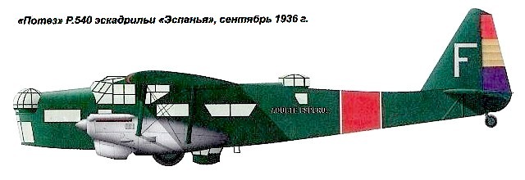

Однополчане Десницкого Петра Павловича

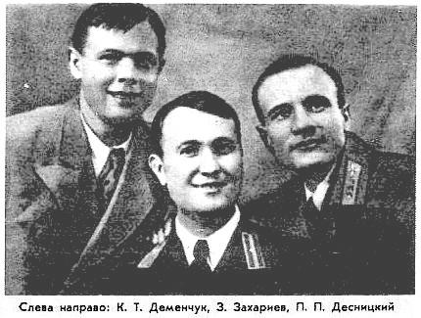

Могила Героя Советского Союза Десницкого Петра Павловича
в г. Железнодорожный Московской области

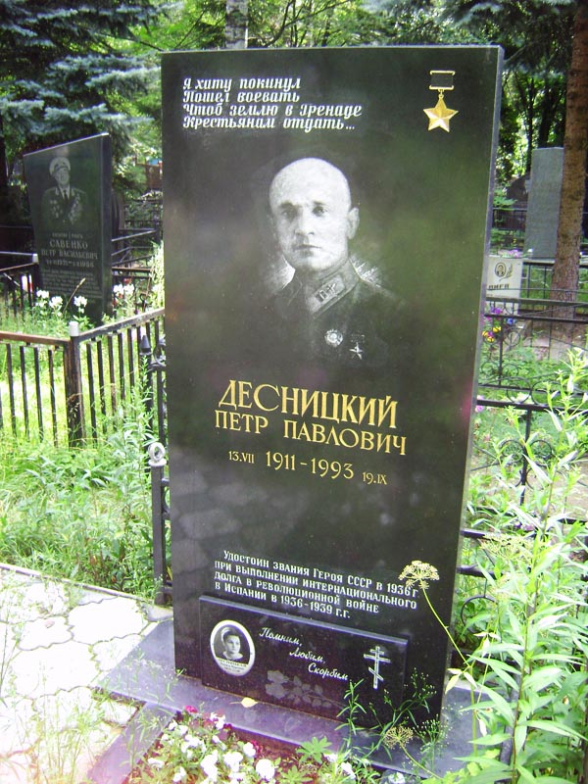

Следы фашистской расправы

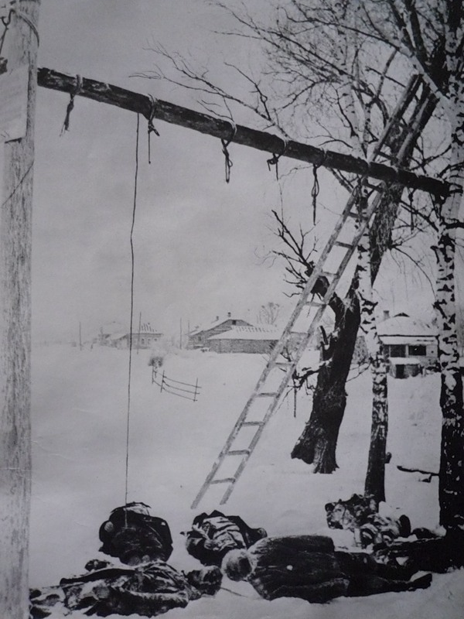

От стен военкомата на войну

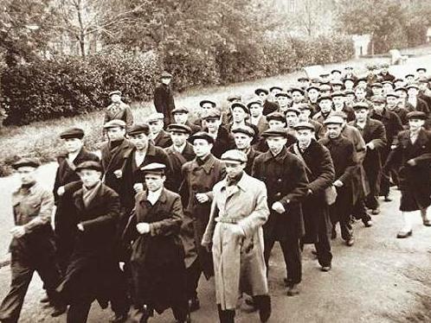

Оккупанты на советской земле

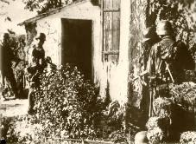

Список Советских воинов, удостоенных звания
Героя Советского Союза за подвиги,
совершенные в боях на Белгородчине
в 1941-1943гг. при освобождении Ивни
Фамилия, имя, отчество, год и место рождения. | Воинское звание и род войск. | Дата и место подвига. | Дата присвоения звания Героя Советского Союза.
1 | 2 | 3 | 4
Меликян Хачатур Беглярович,1911г., с.Заглик Дашкесанского р-на Азербайджана | Лейтенант, пехотинец | В январе 1942г., в Ивнянском и Обоянском районах | 5 ноября 1942г. (посмертно)
Бабкин Иван Васильевич, 1914г., с.Грозино Бабошкинского р-на Волгоградской обл. | Старший сержант, артиллерист | 8-9 июля 1943г. в Ивнянском р-не | 9 февраля 1944г.
Боровиченко Мария Сергеевна, 1925г., гор.Киев | Сержант медицинской службы | 13 июля 1943г. в Ивнянском р-не | 6 мая 1965г., (посмертно)
Востриков Тимофей Иванович, 1919г., с.Чесноково Ленинск-Кузнецкого р-на Кемеровской обл. | Сержант, артиллерист | 8 июля 1943г., в районе с.Верхопенье Ивнянского р-на | 21 сентября 1943г. (посмертно)
Горовец Александр Константинович,1915г., с.Мошканы Витебской обл. | Лейтенант, лётчик | 6 июля 1943 г., в районе хутора Зоринские Дворы Ивнянского р-на | 28 сентября 1943г. (посмертно)
Ерохин Алексей Федорыч,1920г.,с.Шейно Пачелмского р-на Пензенской обл. | Старший сержант, артиллерист | 6-7 июля 1943 г., у с.Покровка Ивнянского р-на | 21 сентября 1943г. (посмертно)
Зайцев Иван Федорович, 1913г., с.Щетиновка Михайловского р-на Рязанской обл. | Сержант, артиллерист | 8-10 июля 1943г., у с.Верхопенье Ивнянского р-на | 21 сентября 1943г.
Замула Михаил Кузьмич, 1914г., гор.Крымск Краснодарского края | Лейтенант, танкист | 8-10 июля 1943г., у с.Верхопенье Ивнянского р-на | 10 января 1944г.
Зинченко Иван Трофимович, 1921г., гор.Белая Церковь на Украине | Старший сержант, пехотинец | 7 июля 1943г., у с.Сырцево Ивнянского р-на | 10 января 1944г. (посмертно)
Кинжаев Ходи Исабаевич, 1914г., кишлак Кастакоз Ходженского р-на Таджикистана | Старший сержант, артиллерист | 6-7 июля 1943г., у с.Покровка Ивнянского р-на | 21 сентября 1943г.
Лосев Алексей Пантелеевич, 1918г., с.Кремяное Кореневского р-на Курской обл. | Старший лейтенант, артиллерист | 6-7 июля 1943г., у с.Покровка Ивнянского р-на | 21 сентября 1943г.
Мироненко Виктор Арсеньевич, 1919г., гор.Полтава | Капитан, артиллерист | 5-7 июля 1943г., в районе с.Сырцево Ивнянского р-на | 3 июня 1944г. (посмертно)
Пигида Николай Евстафьевич, 1919г., гор.Ейск Краснодарского края | Старший лейтенант, артиллерист | 8-10 июля 1943г. в районе с.Верхопенье Ивнянского р-на | 24 декабря 1943г. (посмертно)
Стоцкий Феодосий Нестерович, 1911г., с.Мошки Овручского р-на Житомирской обл. | Сержант, артиллерист | 13 июля 1943г. у с.Круглик Ивнянского р-на | 12 декабря 1943г.
Шалимов Алексей Алексеевич, 1913г., ст.Будагово Тулинского р-на Иркутской обл. | Майор, артиллерист | 6-7 июля 1943г., у Обоянского шоссе в Ивнянском р-не | 24 декабря 1943г.
Шапарь Григорий Иванович, 1922г., с.Нивониколаевка Жовтневого р-на Николаевской обл. | Младший лейтенант, артиллерист | 6-7 июля 1943г., у с.Покровка Ивнянского р-на | 21 сентября 1943г. (посмертно)

СПРАВКА
О времени оккупации районов и райцентров

Наименование районов и  райцентров | Даты  оккупации | Даты  освобождения | Примечания
1 | 2 | 3 | 4
Ивнянский  Ивня | 28 октября 1941г.  7 июля 1943г.  (частично)  27 октября 1941г. | 20 февраля 1943г.  12 августа 1943г.  20 февраля 1943г.

Кирасиры генерала Дуки Ильи Михайловича

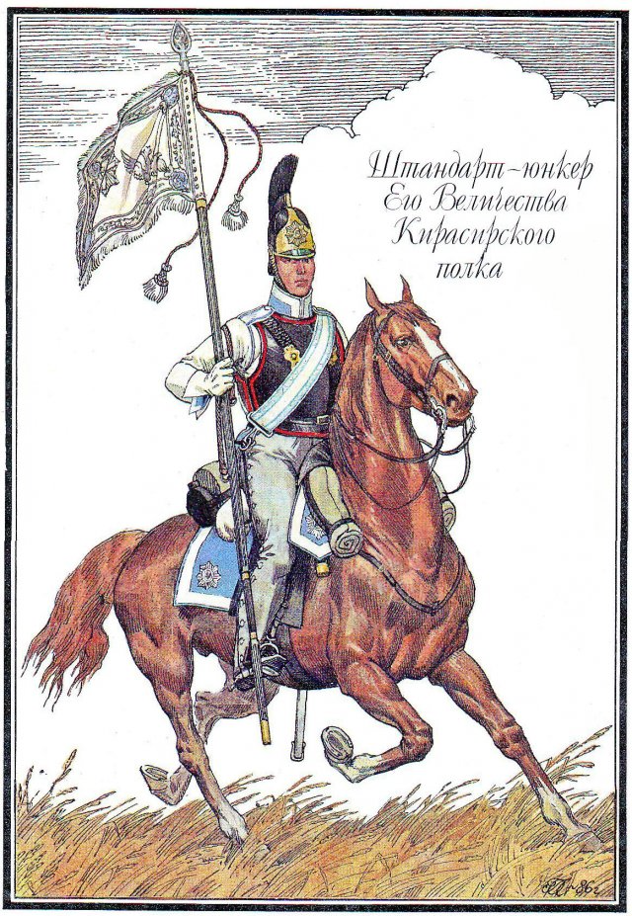

6. Библиографический список

1. Сурмина, И.О. Самые знаменитые герои России.- М.: «Вече», 2003.- 295с.
2.Масалитина, Л. России храбрый воин.// Белгородские известия.- 2005.-25 октября
3. Биография И.М. Дуки [копия] //Русский инвалид или военные ведомости.1830.-25.04
4. Патриот Отечества.-2006.- №№ 2-4, 7-9 - 48 с.
5.Родина.2004.- №№ 37-48
6. Русский инвалид или военные ведомости [копия].-1830.-11 марта.
7. www.pulzar.ru
8. www.wsemwmeste.ru /
9. www.Genstab.Ru
10. www.portal-slovo.ru
11. Аллея славы героев 1812 года на Поклонной горе
12. www.BORODINO.ru/-hodboev

Приложение №1

Объединение

Сквозь дым, и пепел, и огонь
Несёт отчаянье и боль,
Несёт нам слёзы, страх, раздор
Войны кровавой приговор.

Кто с криком страстным погибал,
Вчера совсем не ожидал,
Что смерть его должна прийти.
Но нет другого здесь пути.

Как ценна жизнь, поймём сейчас,
Но пусть помолятся за нас:
Коль суждено – так будем жить.
Нет времени теперь тужить!

Прорваться мы должны, ребята,
Отчаиваться нам не надо!
В нас верят, несомненно, люди,
Прорвёмся, а потом пусть судят.

Раз в Витебске не удалось
Собрать всю волю воедино,
То под Смоленском не пришлось
Терять надежду – дал Бог силы.
И сколько бы враги ни бились
Две армии соединились.
Поймёт теперь Наполеон:
Сильны де Толли и Багратион!

Вернуть России славу, честь –
Долг каждого, святая месть.
Пусть горек будет ратный путь,
Но ты об этом не забудь.

«Непобедим Наполеон», -
Везде развеян этот миф.
Барклай, Кутузов, Багратион...-
Гордость мирных русских нив.

Чужой земли мы не хотим,
Но горсть своей не отдадим.
Врагом усвоен тот урок.
Не переступят наш порог!

Думчикова Регина,
учащаяся 11 класса

Приложение №2
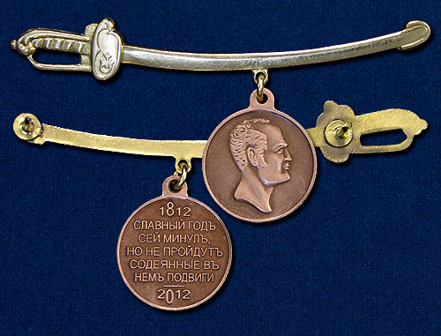
К 210-летию победы в
Отечественной войне 1812 года

Письмо из 1812 года
(историческая реконструкция
в форме эпистолярного жанра)
Выполнил:
Тимошичев Иван Васильевич,
учащийся 8 класса МБОУ «СОШ № 2 п.Ивня»
Ивнянского района Белгородской области.
Руководитель:
Тимошичева Елена Ивановна,
учитель истории и обществознания
МБОУ «СОШ №2 п.Ивня»

Милостивая государыня, матушка Елизавета Никаноровна!¹
Я давно Вам не писал. На то были веские основания. Но вот выпало немного времени и я хочу поведать Вам о своей ратной жизни.
Увидеться с Вами и с родными для меня будет приятно, если судьбы на это согласятся; в противном случае я решился, и твердо решился, отправиться в армию после ранения, куда и долг призывает и рассудок, и сердце, сердце, лишённое покоя ужасными происшествиями нашего времени. Военная жизнь и биваки меня вылечат от грусти. Москвы нет! Потери невозвратные! Гибель друзей, святыня, мирное убежище наук - всё осквернено шайкою варваров! Вот плоды просвещения или, лучше сказать, разврата остроумнейшего народа, который гордился именами Генриха и Фенелона. Сколько зла! Когда будет ему конец? На чём основывать надежды? Чем наслаждаться? А жизнь без надежды, без наслаждений - не жизнь, а мучение. Вот что меня влечет в армию, где я буду жить физически и забуду на время собственные горести и горести моих друзей.
Может быть, мы никогда не увидимся! Может штык или пуля лишит меня жизни... Но я пишу письмо, а не элегию, надеюсь, на Бога и вручаю себя Провидению.
А начну я письмо с яркого эпизода в судьбе любимой Родины, когда было зачитано послание Его Императорского Величества от 8 августа:
«Михайло Ларионович!
Ввиду настоящего положения военных обстоятельств, нахожу нужным назначение над всеми действующими армиями одного общего главнокомандующего.
Известные военные достоинства Ваши, любовь к отечеству и неоднократные опыты отличных подвигов приобретают Вам истинное право на сию мою доверенность.
Избирая Вас для сего важного дела, я прошу всемогущего Бога, да благословит деяния Ваши к славе российского оружия и да оправдаются тем счастливые надежды, которые отечество на Вас возлагает».
После такого изменения в армии, когда Кутузов был назначен главнокомандующим, дух её преобразился. И хотя пришлось много и мучительно трудно отступать, но мои кирасиры показывали героизм и мужество настоящих защитников Отечества. Каждый бой, каждое сражение остаётся в моей памяти. Вот один из ярких таких воспоминаний.
Прикрывая отступление нашей армии в глубину империи с 19 мая по 10 августа, 2-я бригада 2-й кирасирской дивизии проявила смелость. После смерти дивизионного командира я был назначен командиром. Мои солдаты отличились в сражении 4-го августа под Смоленском. Но особенно запомнились события 24-го и 26-го под селением Бородиным, где, возобновляя беспрерывно атаки, отбили от неприятеля пять пушек, но, к сожалению, потеряли три четверти людей. Офицеры мои были почти все убиты или ранены.
На момент Бородинского боя в моей 2-й кирасирской дивизии было 20 эскадронов – около 2-х тыс. 800 человек. В её состав входили: 1-я бригада – Екатеринославский и Орденский кирасирские полки; 2-я бригада – Глуховский, Малороссийский и Новгородский кирасирские полки.
На левый фланг нашей армии наступали превосходящие силы противника. Князь Багратион усилил дивизии Воронцова М.С. и Неверовского Д.П., 3-й пехотной дивизией генерал-лейтенанта Коновницына П.П. и моими кирасирами. Полки расположились левее деревни Семёновской.
Главнейшим опорным пунктом нашей позиции на левом фланге, была система укреплений - флеши Багратиона, названные в честь нашего общего дорогого друга и товарища князя Петра Ивановича.
Строили их солдаты из всех пехотных дивизий 2-й армии, а также ратники народного ополчения. Флеши строились с таким расчетом, чтобы обеспечить взаимную поддержку в бою, а также обеспечить русской артиллерии возможность вести огонь не только с фронта, но и во фланг.
Около 8 часов утра, подготовив атаку сильным артиллерийским огнем, многочисленные неприятельские колонны в третий раз устремились на флеши. Завязался яростный бой. Наша артиллерия, подпустив противника на картечный выстрел, губительным огнем сметала колонны вражеской пехоты. Несмотря на тяжелые потери, пехота генерала Компана ворвалась в левую флешь, пехота Ледрю - в промежутки между флешами.
Но твердость духа русских солдат, их безграничное мужество не иссякли: дружным штыковым ударом батальоны 2-й сводно-гренадерской и 27-й пехотной дивизий опрокинули неприятеля. Преследуемый драгунами и гусарами 4-го кавалерийского корпуса Сиверса и моими кирасирами, он поспешно отступил на исходные рубежи.
Усиленная резервами, французская конница следовала по нашим пятам. Вдруг кидается она в промежутки колонн и пехотных каре и является в тылу 4-го и 6-го корпусов. Но храбрые наши воины и их командиры не замешались. Задние фасы каре зажглись, и по ним побежал такой батальный огонь, что неприятель, далеко занесшийся, готов был спрятаться под землю. Видя успех пехоты, кавалерия наша бьет неприятельскую и гонит ее неотступно, пока она не скрылась за стенами своей пехоты; но не успело поле отдохнуть и очиститься, как заревели обе артиллерии. И между тем, как с обеих сторон валились люди, конница французская, раз за разом взбегала на поле и схватывалась с нашей, то расшибая, то расшибаясь.
Трижды я лично ходил с дивизией в контратаки на батареи противника, захватил несколько орудий. Ох, и «жарко» же было в те дни!
На днях виделся с атаманом Всевеликого войска Донского Матвеем Ивановичем Платовым. Много интересного он мне поведал.
По его призыву донцы выставили войско в 60 тысяч человек, собрав на борьбу с Наполеоном и старых, и совсем юных казаков.
По всей русской армии широко разнеслось известие о жарком бое русской кавалерии под командованием лихого донского атамана Платова с французскими частями под белорусским местечком Миром 27— 28 июля. Для того чтобы сдержать превосходящие силы противника, Платов умело применил излюбленный тактический прием казаков — заманивание врага в ловушку, используя подвижность легкой донской кавалерии. Для этого Платов расположил три заставы казаков против фронта противника, а главные силы поставил на фланги.
Маневр удался. Заставы казаков изобразили бегство и вовлекли наполеоновских улан в преследование. А когда те потеряли осторожность и расстроили свой строй, казаки дружно ударили с флангов и в лихой сшибке разбили противника.
Какие же они удалые, что на бой, что на отдых! Казаки не обходятся без песни, пляски. Гостя у генерала, услышал песню, которая запала в душу и хочу, чтобы и Вы, сударыня, могли её напевать:

Вышли с Дону казаки,
Ой, старые старики.
И гусары друзья с нами,
А егери след за нами.
За французами мы гнались,
Да их в речки загоняли.
Генерал-то наш Платов
Помереть с нами готов:
«Ой, вы, други мои, слуги,
Вы, донские казаки,
Послужите Руси верно,
Как деды ваши и отцы!
Да вы бейте их, колите,
В плен французов не берите!»
Мы французиков гоняли,
Темны ночи мало спали,
Которые не успели
По местечкам крепко сели…
Молодец Матвей Иванович! У него такие лихие казаки, что под впечатлением о встрече набрасал рисунок одного его ратника. Не судите строго за рисунок, хотел Вам сделать приятное, да и дочкам будет что показать.
А недавно виделся ещё с одним героем - генерал-майором Курского пехотного полка Агалиным Афанасием Корниловичем. Молодцы куряне! Умеют постоять за матушку Россию. Да и Старооскольский пехотный полк не отстаёт от земляков.²
Шеф Старооскольского мушкетерского полка Шкапский Михаил Андреевич повеселил меня одним анекдотом: «В Москве во время нашествия оставался один из чиновников Московского почтамта, господин Н-в. Узнав однажды, что сам Наполеон собирается навестить Почтамт, в который насажал он своих пришельцев, господин Н-в возымел мысль убить французского императора. Обдумывая свой план, он сообразил, что явное нападение невозможно, способного оружия у него не было, добыть его было трудно, а еще труднее было подойти к лицу окруженному свитой, не возбуждая подозрения. Долго соображал он; наконец обдумав, что император войдет, вероятно, в дом, решился сторожить его и поразить его сверху. Три дня, голодный и трепещущий, сидел он над гипсовым орлом, который под самым чердаком украшал тогда здание Почтамта, и выжидал счастливой минуты. Наконец заслышалась суматоха. С улицы повертывала толпа всадников, часовые, поставленные у ворот, отдавали честь; господин Н. воодушевился, зорко приноровляясь долбануть господчика, которого признал он за Бонапарта и, сбросил в него смертоносный заряд свой. Полено слетело в ту минуту, когда предполагаемый Бонапарт всходил на крыльцо; но, к крайнему сожалению господина Н. полено ни в кого не попало, а только возбудило внимание французов. Пошли поиски, от которых герой наш, изучивший занятую местность, ловко прятался. Продежуря два дня, после поисков, осторожно пробрался он с чердака и, отделавшись голодом, невредимо примкнул к товарищам. Впоследствии часто трунили над господином Н., уверяя его, что Наполеон не приезжал на двор Почтамта, но он, с досадой утверждал, что Бонапарт приезжал; что он угадал его; что полено бросил верно, и если пролетело оно, не размозжив головы, то разве чудом».
Долго мы ещё пересказывали этот анекдот, и говорили, что на подвиги способны не только солдаты и генералы, но и простые люди.
Война продолжается. Но победа будет за нами. С нами Бог и Кутузов!
Любезная Елизавета Никаноровна! Когда ещё будет время написать Вам – не могу и предположить. Я знаю, что Вы с нашими милыми дочурками Александрой и Анной сейчас находитесь в Ивне. Матушка, Вы правильно поступили, уехав из столицы в столь лихое время. Я спокоен за Вас, т.к. в Курскую губернию враг не прошёл.
Ваш любезный супруг – барон Илья Михайлович.³ 29 сентября 1812г.

Примечание

- Елизавета Никаноровна, урождённая Переверзева – владелица Ивнянского поместья в данный период.
- За доблестное участие в заграничных походах 1813-1814 годов Старооскольскому полку были пожалованы серебряные трубы.
3. Сообщение от 11 марта 1830 года из «Русского инвалида или Военных ведомостей»
«Курск, 21-го Февраля.
К общему сожалению, скончался Февраля 16-го дня, в Обоянском уезда в селе Ивня, Генерал от кавалерии Барон Илья Михайлович Дука, после долговременной службы. Оставив военное свое поприще, столь многими опытами доказанное отечеству заслугами и военными подвигами, он удалился в тишину семейства своего, чтобы спокойно провести остатки дней своих, приобретя новую славу, столь лестную для гражданина, провести остатки дней своих, приобретя новую славу, столь лестную для гражданина, любовь всеобщую. Его уважали не только родственники и соседи, но и его собственные крестьяне, видевшие в нем защитника своего. Добрые дела его всегда пребудут памятником в сердцах несчастных, которые получили от него благодетельную помощь. При погребении 22-го числа, квартирующий в том уезде Арзамасский Конно - Егерский полк и Артиллерия почтили память покойного военными почестями».

В этот юбилейный год в бывшем поместье Переверзевых – Карамзиных – Клейнмихелей будет установлен бюст Генералу от кавалерии Барону Илье Михайловичу Дуке.

Приложение №3

Экскурсия по памятным местам посёлка Ивня:

Мемориальная доска П.П.Десницкого – Памятный знак на месте расстрела партизан и советских активистов в лесу Красненькое - Братская могила №1- барельеф И.М.Дука

Карточка объекта
1.Наименование объекта:
- первоначальное - Мемориальная доска Героя СССР П.П.Десницкого
- современное – памятный знак Герою СССР;
- заглавие, под которым мемориальная доска известна у населения – Доска Герою СССР Десницкому П.П.
2. Историческое событие, с которым связана мемориальная доска, дата действия
- Десницкий П.П.- первый белгородец, награждённый званием Героя Советского Союза в 1936г. за бои в Испании;
- Дата открытия – май 2006г.
3. Местонахождение объекта, его почтовый адрес, на чьей местности монумент расположен (город, поселок, промышленное предприятие)
– 309111, Белгородская область, п.Ивня, пер.Гагаринский,28, здание МБОУ «СОШ №2 п.Ивня» Ивнянского района Белгородской области.
4. Описание (подъезд к нему, его автор, дата сооружения, из каких материалов изготовлен, текст мемориальной надписи)
- Мемориальная доска находится в здании МБОУ «СОШ №2 п.Ивня» на 1-м этаже.
- Изготовлена из металло-пластика на заводе «Новатор» в г.Белгород по заказу администрации школы и при финансовой помощи вдовы Героя СССР Надежды Ивановны Десницкой.
- «Детская организация школы №2 носит имя Героя Советского Союза Петра Павловича Десницкого».
5. Источник сведений (литература, где описывается монумент и действия, связанные с ним, архивные данные, устные предания, главные печатные работы и места хранения неопубликованных работ)
Школьная мемориальная доска нигде не зарегистрирована, т.к. открыта по инициативе активистов школы и при финансовой поддержке частного лица.
6. Сохранность (состояние монумента и местности, на которой он находится, дата последнего ремонта, реставрации)
Мемориальная доска находится в отличном состоянии. Учащиеся следят за её состоянием.
7. Охрана мемориальной доски– охраняется администрацией школы
8. В каких экскурсиях монумент употребляется.
Специальных экскурсий нет. К памятным датам классные руководители готовят мероприятия, которые проводятся у мемориальной доски: принятие школьников из младшего звена в детскую организацию; памятные даты истории государства, области, района и школы.
9. Дата составления карточки, фамилия и должность составителя.
Май 2007года. Тимошичева Е.И., учитель истории и обществознания МБОУ «СОШ №2 п.Ивня» Ивнянского района Белгородской области.

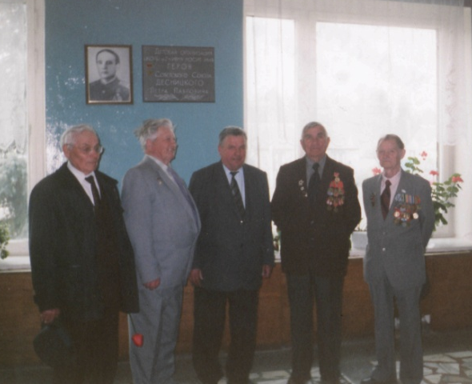
6 мая 2006 года в торжественной обстановке была
открыта памятная доска Десницкому П.П., имя
которого стала носить детская школьная
организация. На открытии присутствовали
ветераны Великой Отечественной войны:
Родионов Василий Харитонович, Леонов Н.С.,
Кременёв М. А. (председатель районного Совета
ветеранов), Анненков Н.А., Никитин Н. С.

Карточка объекта
1.Наименование объекта:
- первоначальное - Памятный знак на месте расстрела партизан и советских активистов в лесу Красненькое
- современное – Памятный знак на месте расстрела партизан и советских активистов в лесу Красненькое
- заглавие, под которым монумент известен у населения - место расстрела партизан
2. Историческое событие, с которым связан монумент, дата действия – Великая Отечественная война 1941-1945гг.; дата открытия –2006г.
3. Местонахождение объекта, его почтовый адрес, на чьей местности монумент расположен (город, поселок, промышленное предприятие)
Лес Красненькое; п.Ивня, Городское поселение «Посёлок Ивня» Белгородской области.
4. Описание монумента (подъезд к нему, его автор, дата сооружения, из каких материалов изготовлен, текст мемориальной надписи)
Памятный знак находится в 150-ти м. от МБОУ «СОШ №2 п.Ивня» Ивнянского района Белгородской области. К знаку можно как пешком пройти со стороны школы, так и подъехать с ул.Гагарина.
Изготовлен из металлопластика на заводе «Новатор» в г.Белгород по заказу Администрации района по инициативе коллектива учителей и учащихся школы.
Текст на Знаке: Здесь в 1943году немецкими оккупантами были расстреляны партизаны и активисты Ивнянского района – 127человек
5. Источник сведений о монументе (литература, где описывается монумент и действия, связанные с ним, архивные данные, устные предания, главные печатные работы и места хранения неопубликованных работ)
Сведения о том, что Памятный знак является памятником истории, находятся на сайте Муниципального Совета Муниципального района «Ивнянский район» Белгородской области на основании Решения от 29 марта 2011 г. N 24/207
РЕЕСТР
ОБЪЕКТОВ КУЛЬТУРНО-ИСТОРИЧЕСКОГО НАСЛЕДИЯ,
РАСПОЛОЖЕННЫХ НА ТЕРРИТОРИИ ИВНЯНСКОГО РАЙОНА
Памятники советским воинам, погибшим в годы Великой Отечественной войны
№  п/п | Наименование памятника | Местонахождение | Ответственная  организация
31 | Памятный знак в месте расстрела в годы ВОВ 127 мирных жителей Ивнянского района | пос. Ивня, урочище Красненькое | Городское поселение "Поселок Ивня"

6. Сохранность монумента (состояние монумента и местности, на которой он находится, дата последнего ремонта, реставрации)
Памятный знак находится в отличном состоянии. Над Знаком шефствуют учащиеся МБОУ «СОШ №2 п.Ивня». Учащиеся следят за порядком в лесном массиве.
7. Охрана монумента – охраняется местными органами власти
8. В каких экскурсиях монумент употребляется.
Специальных экскурсий нет. К памятным датам классные руководители готовят мероприятия, которые проводятся на месте расстрела партизан и советских активистов в годы Великой Отечественной войны.
9. Дата составления карточки, фамилия и должность составителя.
Май 2006года. Тимошичева Е.И., учитель истории и обществознания МБОУ «СОШ №2 п.Ивня» Ивнянского района Белгородской области.
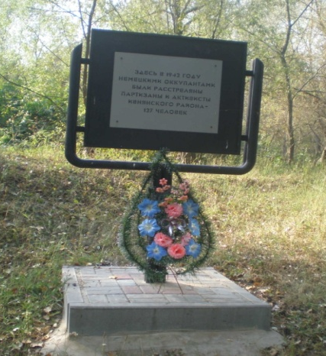

Памятный знак на месте расстрела партизан
и советских активистов в лесу Красненькое

Карточка объекта
1. Наименование объекта:
- первоначальное – Скульптурный памятник «Воин с венком»;
- современное –Братская могила павшим в годы Великой Отечественной войны;
- заглавие, под которым монумент известен у населения – Памятник.
2.Историческое событие, с которым связан монумент, дата действия – Великая Отечественная война 1941-1945гг.
Дата построения – 1951г.
3. Местонахождение объекта, его почтовый адрес, на чьей местности монумент расположен (город, поселок, промышленное предприятие)
Ул.Шоссейная, п.Ивня, Городское поселение «Посёлок Ивня» Белгородской области.
4. Описание монумента (подъезд к нему, его автор, дата сооружения, из каких материалов изготовлен, текст мемориальной надписи)
Памятник находится в центре п.Ивня на перекрёстке трёх улиц: ул.Шоссейная -ул.Гайдара –ул.Коммунальная.
Скульптурный памятник «Воин с венком» установлен в 1951году. Это захоронение является общей могилой тех солдат, что пали за освобождение не только самой Ивни, но сюда были перенесены останки воинов с могил, которые были и на х.Зоринские Дворы, и в с.Круглик.
Воинское захоронение занимает площадь -30м x 50м., ограды нет. Состояние захоронения – отличное. Скульптор – Рык И.Л.. Скульптурный памятник изготовлен на скульптурной фабрике в г.Харьков. Автор архитектурного сооружения – Б.Клейн. Захоронение состоит из трёх площадок. Центральным элементом объекта на верхней площадке является установленная на постаменте из керамогранита фигура воина с венком, изготовленные из меди. На средней площадке захоронения расположены плиты, на которых высечены имена 110 ивнянцев, погибших в годы Великой Отечественной войны и 138 мирных жителей, казнённых фашистами.
У подножия бронзового солдата горит вечный огонь. Весь этот ансамбль находится на возвышении, спуститься с которого можно по каменным ступенькам. От ступенек - широкая площадка, выложенная асфальтом. Площадка украшена клумбами.
Текст надписи: Вечная память героям, павшим за свободу и независимость нашей Родины.
За памятником высажен ветеранами Великой Отечественной войны и учащимися двух поселковых школ в 2010 году яблоневый сад.
5. Источник сведений о монументе (литература, где описывается монумент и действия, связанные с ним, архивные данные, устные предания, главные печатные работы и места хранения неопубликованных работ)
Сведения о том, что воинское захоронение является памятником истории, находятся на сайте Областного Управления культуры - http://www.belkult.ru/

СПИСОК ПАМЯТНИКОВ ИСТОРИИ И ВОИНСКОЙ СЛАВЫ,
РАСПОЛОЖЕННЫХ НА ТЕРРИТОРИИ РАЙОНА
№  п/п | Наименование памятника | Датировка | Местонахождение | Док. о прин. на гос.охран
2 | Братская могила 138 мирных жителей, казненных фашистами | 1943 г. | у развилки дорог со стороны прудов р.п.Ивня | Решение исполнительного комитета Белгородского областного Совета народных депутатов от 29 сентября 1983 года № 373 «О принятии под охрану памятников истории и культуры»
3 | Братская могила 95 советских воинов, погибших в боях с фашистскими захватчиками | 1943 г. | 1943 г. при въезде в р.п.Ивня

РЕЕСТР
ОБЪЕКТОВ КУЛЬТУРНО-ИСТОРИЧЕСКОГО НАСЛЕДИЯ,
РАСПОЛОЖЕННЫХ НА ТЕРРИТОРИИ ИВНЯНСКОГО РАЙОНА
Памятники воинской славы и воинские захоронения
№  п/п | Наименование памятника | Местонахождение | Ответственная  организация
7 | Братская могила 110 советских воинов, погибших в годы ВОВ, и138 мирных жителей, казненных фашистами | п. Ивня, у развилки дорог со стороны прудов. | Городское поселение "Поселок Ивня"
Р.S. Сведения от 1983г. и современные разнятся, т.к. в ходе поисковой работы количественный список захороненных изменился.
Литература:
- А. Чиченков «Белгородчина в Великой Отечественной войне1941-1954 гг.», «Константа», 2005 год;

6. Сохранность монумента (состояние монумента и местности, на которой он находится, дата последнего ремонта, реставрации)
Воинское захоронение находится в отличном состоянии. Время последнего капитального ремонта - 2010 год. Над памятником шефствуют учащиеся двух школ посёлка. Учащиеся следят за порядком, высаживают цветы, пропалывают клумбы. Центр, где находится комплекс, благоустроен.
7. Охрана монумента – охраняется государством.
8. В каких экскурсиях монумент употребляется.
Специальных экскурсий нет. К памятным датам классные руководители готовят мероприятия, которые проводятся у братской могилы.

9. Дата составления карточки, фамилия и должность составителя.
Май 2010года. Тимошичева Е.И., учитель истории и обществознания МБОУ «СОШ №2 п.Ивня» Ивнянского района Белгородской области.
Братская могила №1 в п.Ивня
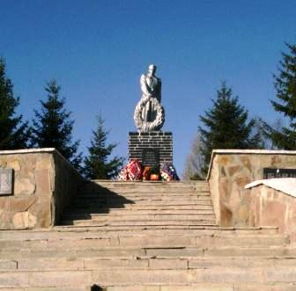
К. XX – нач. XXI вв. 2010год

Карточка объекта
1.Наименование объекта:
- первоначальное - доска-барельеф Герою Отечественной войны 1812года И.М.Дука на здании санатория им.Гайдара;
- современное – памятная доска генералу кавалерии И.М.Дука;
- заглавие, под которым монумент известен у населения – барельеф Дуке.
2. Историческое событие, с которым связан монумент, дата действия
- военные события 1812года – Отечественная война с Наполеоном;
- дата открытия - апрель2007г.
3. Местонахождение объекта, его почтовый адрес, на чьей местности монумент расположен (город, поселок, промышленное предприятие)
– улица Гайдара, п.Ивня, ОГУЗ "Детский противотуберкулезный санаторий п. Ивня"
4. Описание монумента (подъезд к нему, его автор, дата сооружения, из каких материалов изготовлен, текст мемориальной надписи)
Барельеф находится на сохранившемся здании в бывшем имении Клейнмихелей, где жил последние годы и умер участник Отечественной войны И.М.Дука, а сегодня - это территория детского противотуберкулёзного санатория им.Гайдара.
Вход к просмотру памятного знака разрешается только с согласия администрации санатория. Автор барельефа не известен. Дата открытия - апрель2007г. Изготовлена доска из металло-пластика и бронзы. На барельефе выгравирован текст: Илья Михайлович Дука - 1767-1830 –Генерал кавалерии Отечественной войны 1812г.
5. Источник сведений о монументе (литература, где описывается монумент и действия, связанные с ним, архивные данные, устные предания, главные печатные работы и места хранения неопубликованных работ)
Доска была установлена по предложению Ивнянского отдела культуры в 2007г. на основании п.5 Постановления губернатора Белгородской области от 03 июня 2005г. №91 «О программе сооружения бюстов, скульптурных композиций и мемориальных досок», во исполнение Постановления от 26.09.2003г. №101 «Об образовании Белгородского координационного совета по увековечиванию памяти выдающихся людей».
Печатной литературы о барельефе нет.
6. Сохранность монумента (состояние монумента и местности, на которой он находится, дата последнего ремонта, реставрации)
Доска – барельеф находится в отличном состоянии.
7. Охрана монумента – охраняется государством
8. В каких экскурсиях монумент употребляется.
Специальных экскурсий нет. К памятным датам классные руководители готовят мероприятия, которые проводятся у памятного знака.

9. Дата составления карточки, фамилия и должность составителя.
Май 2008 года. Тимошичева Е.И., учитель истории и обществознания МБОУ «СОШ №2 п.Ивня» Ивнянского района Белгородской области.

Доска-барельеф Герою Отечественной войны
1812года И.М.Дука

Материалы экскурсии составлены обучающимися школы – Думчиковой Региной - ученицой 11 класса, Тимошичевым Иваном – учеником 8 класса.

Экскурсия проводится в рамках предметно-кружковой программы:
№п/п | Учебный  предмет/  кружок | Классы | Программы | Тема
1 | История | 8 | Государственная программа по истории, разработанная на основе авторской программы общеобразовательных учреждений, авторы А.А.Данилов, Л.Г.Косулина, 2007 года издания. | Отечественная война 1812г.
2 | История | 10 | Примерная программа среднего (полного) общего образования по истории; История России (С древнейших времён до середины XIX века). | Отечественная война 1812 г.
3 | Краеведческий  кружок | 8-9 | Дополнительная образовательная авторская программа краеведческого кружка «РОДНИК», утверждённая в 2007г. | Отечество нам - Ивня

№ п/п | Классификация экскурсии | Исполнение
1 | По содержанию: | Тематическая:
1 | По содержанию: | тип экскурсии – историческая
1 | По содержанию: | по содержанию – историко-краеведческая
2 | по составу участников | для взрослых и детей
3 | по месту проведения | комплексная
4 | по способу передвижения | сочетание пешеходного и транспортного маршрута
5 | по продолжительности | 1 час
6 | по форме проведения | традиционная

